附件1
考生报名须知

为确保各位考生顺利报名并通过资格审核，请仔细阅读以下内容：
一、网上报名时间：2026年1月29日10时至 2026年2月11日 24 时。逾期不予补报。注意事项如下：
（一）考生应于公告规定报名时间内，登录国家医学考试中心官网（http://www.nmec.org.cn）考生服务端进行网上报名。并按规定如实填报个人信息，确保真实有效。
（二）国家医学考试（陕西）考生服务系统与网上报名系统同时开通。请考生完成网上报名后，登录考生服务系统，完善个人信息（务必如实填写手机号码）、上传相关报名材料，报名期间报名材料可自行调整。考生需在系统内对上传材料的真实性进行承诺。上传报名材料具体操作步骤如下：
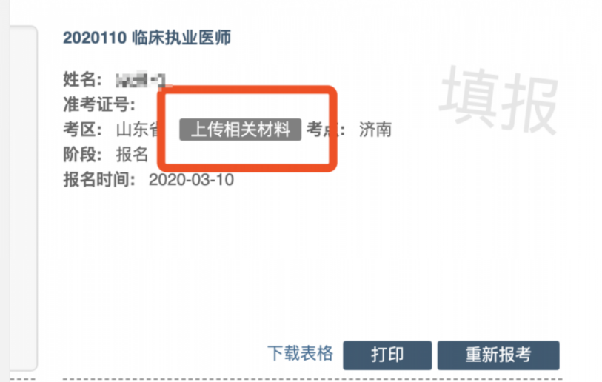
1.进入考生网上报名系统，查看自己的报名信息，在报名信息处，点击“上传相关材料”按钮。
2.页面自动跳转至国家医学考试（陕西）考生服务系统，考生使用自己的用户名密码登录后自动激活。激活成功后，会进入完善个人信息界面（如已完善将不显示该界面），请考生务必如实填写手机电话等信息，方便接收各类短信通知。在上传材料界面的最上方，点击修改按钮，考生可以随时完善个人信息。
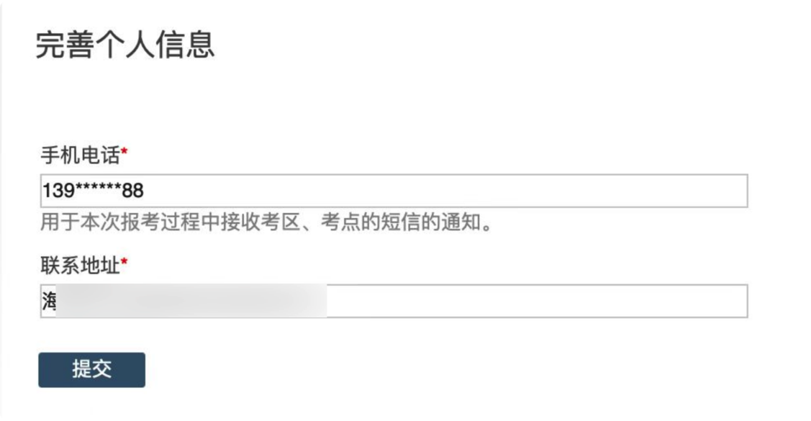
3.完善个人信息后，将显示材料上传界面。
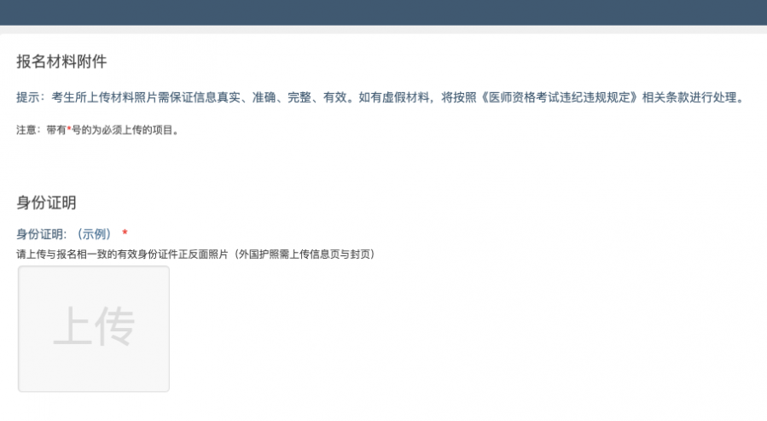

4.点击上传按钮，进入上传图片界面。
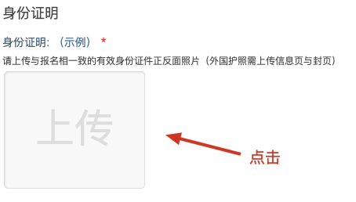
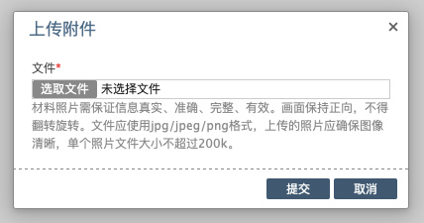
5.点击选取文件，即可进入图片选择界面，选择完成点击提交即可上传。

6.如果同一类型文件需要上传多个图片的，在上传完第一个图片之后，继续点击后面的上传即可上传多个图片。
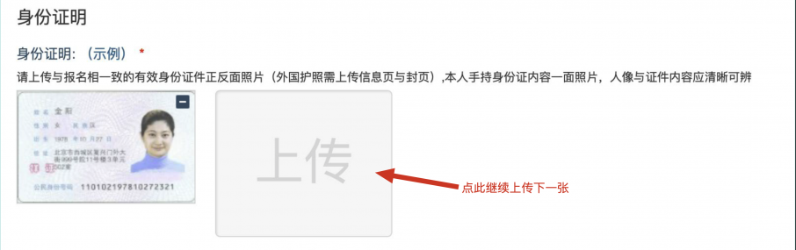
注意：有些图片只有两个或固定数量（例如身份证明材料），传完指定数量的图片后，则不能继续上传。
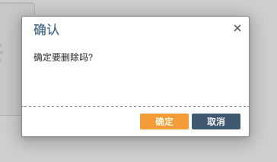
7.图片上传错误，可点击图片右上角的“－”减号按钮删除，删除完成后，重新上传新图片即可。如果图片已经被锁定，则无法修改图片。
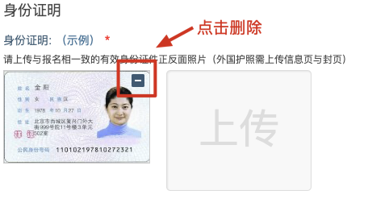
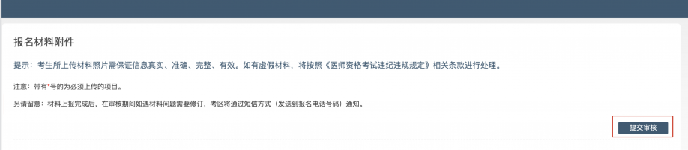
8.考生将报名材料图片上传完成后，点击最上方的提交审核按钮。提交后，表示上传成功。报名期间，如有需要可随时点击撤销按钮更换。
二、现场资料审核时间：2026年2月27日--3月12日。考生持规定的报名材料，到所在地报名点进行现场审核，具体审核时间、地点及要求以报名点通知为准。未进行现场审核的考生视为放弃报名。
三、注意事项
（一）如果个人密码遗忘，凭个人姓名、证件编号及密码查询问题答案，在国家医学考试服务平台“考生登录”下方通过“找回密码”进行处理。正确填写密码答案后，可重置密码。如遗忘注册时填写的密码答案，还可通过邮件找回密码。如忘记密码且忘记密码答案及邮箱无法打开时，考生可向宝鸡市医院管理局提供注册时的身份证明材料申请密码重置。
（二）考生在网上报名时仔细查找系统中提供的工作单位，确认无误后予以选填。对系统中尚未收录的工作单位，考生可登录国家医学考试网在线申报系统（登录国家医学考试网打开“考试服务”菜单，找到“申请添加工作单位和毕业院校入口”），按系统提示填写有关信息，根据要求上传扫描材料，并进行确认。
申请添加工作单位时，考生须上传该单位的组织机构代码证、医疗机构执业许可证的扫描件，没有医疗机构许可证可上传单位法人证书扫描件等证明材料。申请信息提交后，主动联系市医院管理局审核，考点审核通过后考生即可在报名系统中找到添加的工作单位。
（三）请考生及时关注国家医学考试中心官网考生服务端，考区复审通过即开通缴费功能。请考生于4月13日24前完成缴费，未完成网上缴费的考生视为放弃报名。具体操作步骤如下：
1.点击“缴费”进入易宝收银台。

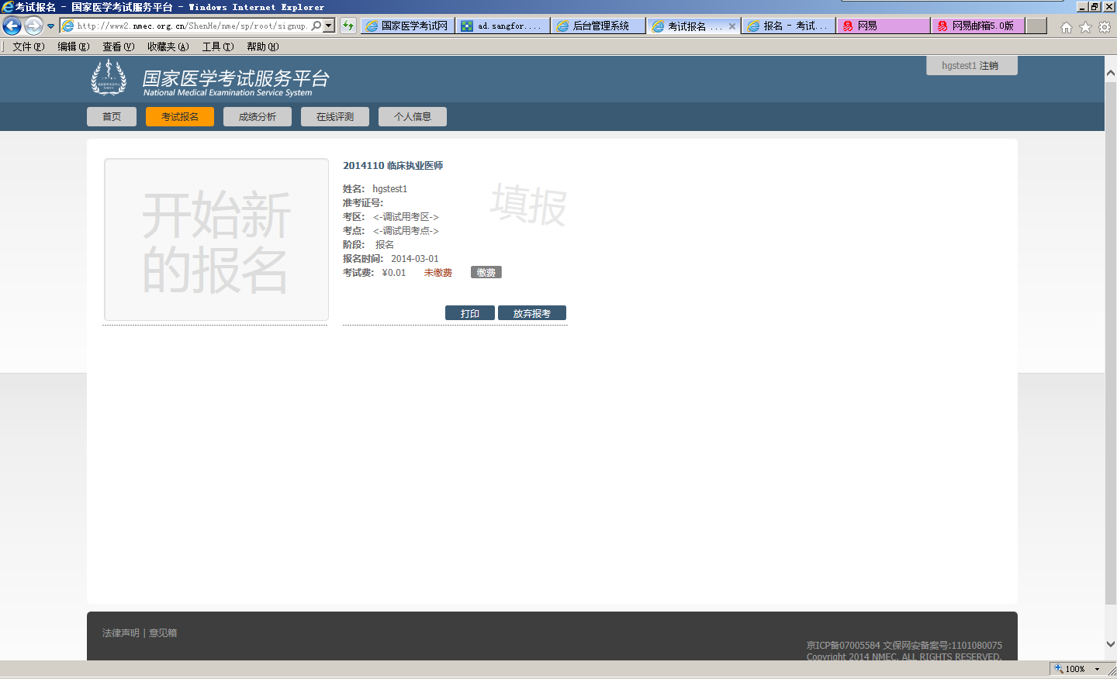

2

.

2.按以下方式进行支付。
（1）网银支付。点击后跳转至银行页面，按指示完成支付。
（2）扫码支付。用微信扫描右侧二维码完成支付。
（3）快捷支付。无需开通网银，按操作指示填写手机验证码完成支付。
3.缴费成功后出现绿色“已缴费”字样。
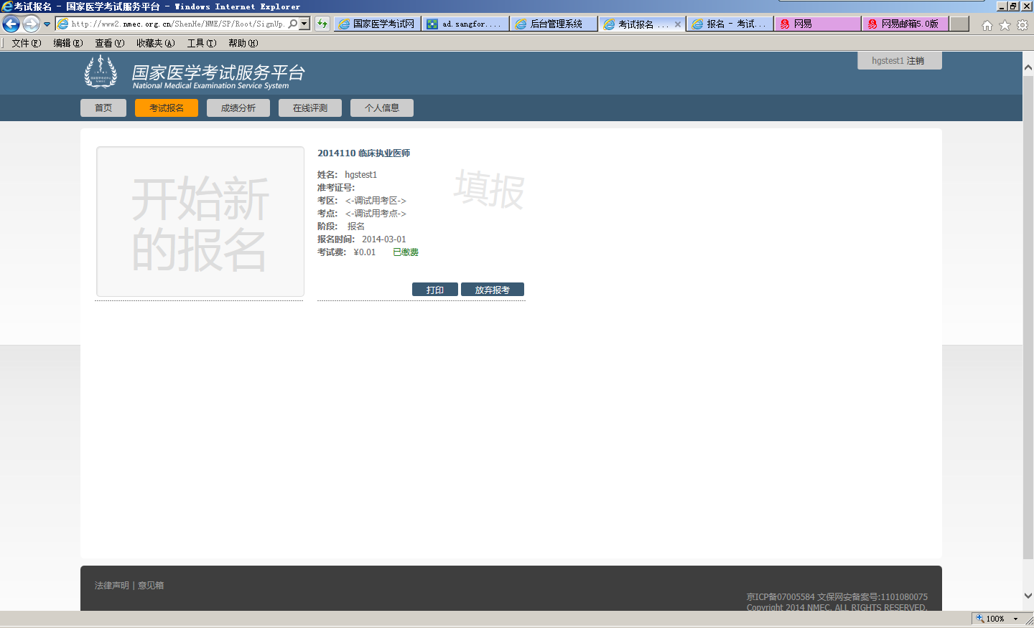
4.网上缴费由“易宝支付”缴费平台提供服务，请考生务必牢记订单号，缴费出现问题时，需凭订单号查询相关信息（银行不能查询超过3个月的订单号）。
5.易宝支付公司统一受理与缴费有关的任何问题，联系方式如下：
（1）“易宝支付在线客服”：www.yeepay.com
（2）“易宝支付”7*24小时支付热线：95070
（3）“易宝支付”客服邮箱：help@yeepay.com
（四）报名及资格审核期间如有任何问题，考生可与考点、各报名点联系。考点联系电话0917-3262772，各报名点电话详见附件6。

